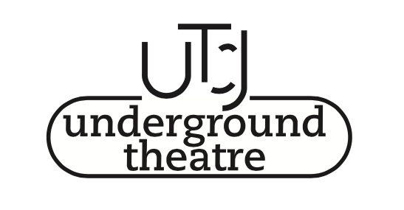
Inschrijfformulier Vriendensysteem Underground Theatre

Beste toekomstige Vriend,

Bedankt dat u Underground Theatre wil steunen.
Als Vriend van Underground Theatre levert u een financiële bijdragen aan de vereniging die ons in staat stelt om nog mooier en grotere voorstellingen neer te zetten. Bovendien helpt u ons ook om de vereniging te laten groeien. Er zijn verschillende niveaus van ‘Vriendschap’, die hieronder worden omschreven. Bij het invullen van uw gegevens kunt u een van deze drie niveaus kiezen. Om onze dankbaarheid en waardering voor uw gift te tonen, heeft elk niveau van ‘Vriendschap’ zijn eigen beloningen. Mocht u enkele van deze beloningen liever niet in ontvangst nemen, laat ons dit dan vooral weten.

Als Vriend maakt u twee keer per jaar een vast bedrag over naar NL44 INGB 0007 2000 23 ten name van Underground Theatre. Na het ontvangen van uw eerste betaling, gaat uw vriendschap officieel in en heeft u recht op de bijbehorende beloningen. Wij zullen u via email op de hoogte stellen van de betalingsdeadlines.
Uw gift wordt alleen voor verenigingsactiviteiten gebruikt. Denk hierbij aan zaalhuur, decor en kostuums, opslagruimte, workshops voor de leden en vervoer. Uw gift zal nooit voor persoonlijke doeleinden worden gebruikt.
Vriendschap vernieuwt zich automatisch ieder jaar. Mocht u geen Vriend meer willen zijn, kunt u zich afmelden voor het begin van het nieuwe theaterjaar (1 juli van het volgende jaar, tenzij anders aangegeven).

De niveaus:
1. Vriend
Als Vriend van Underground Theatre maakt u 25 euro per halfjaar naar ons over. Hier zitten de volgende voordelen aan vast:
- U krijgt de nieuwsbrief eerder.
- Uw naam wordt vernoemd op onze website.
- U krijgt een gesigneerd programmaboekje wanneer u naar onze voorstellingen komt.

2. Goede vriend
Als Goede Vriend van Underground Theatre maakt u 50 euro per halfjaar naar ons over. Hier zitten de volgende voordelen aan vast:
- U krijgt de nieuwsbrief eerder.
- Uw naam wordt vernoemd op onze website.
- U krijgt een gesigneerde poster wanneer u naar onze voorstellingen komt.
- U krijgt een pauzedrankje wanneer u naar onze voorstellingen komt.
- U krijgt een week eerder toegang tot de kaartverkoop van onze theatervoorstellingen.

3. Beste Vriend
Als Beste Vriend van Underground Theatre maakt u 75 euro per halfjaar naar ons over. Hier zitten de volgende voordelen aan vast:
- U krijgt de nieuwsbrief eerder.
- Uw naam wordt vernoemd op onze website.
- U krijgt een gesigneerde poster en toi-toi-toi’tje wanneer u naar onze voorstellingen komt.
- U krijgt een week eerder toegang tot de kaartverkoop van onze theatervoorstellingen (onbeperkt) én events (maximaal 2 tickets).
- U krijgt een welkomstdrankje én een pauzedrankje wanneer u naar onze voorstellingen komt.
- U ontvang na afloop van de voorstelling exclusieve behind the scenes videobeelden van de productie. N.b.: deze zijn bedoeld voor gebruik in de privésfeer en mogen niet verspreid worden.

We hopen u hiermee genoeg te hebben geïnformeerd. Mocht u nog vragen hebben, neem dan contact met ons op via info@undergroundtheatre.eu.

Vriendelijke groet,
Het bestuur van Underground Theatre

Inschrijving (Nederlands)

Door het invullen en ondertekenen van dit document geef ik aan mijn rechten en plichten zoals hierboven beschreven te hebben begrepen en hiermee akkoord te gaan.

Voornaam en achternaam:

E-mailadres:

Telefoonnummer:

Ik verkies het volgende niveau van ‘Vriendschap’:
- Vriend
- Goede Vriend
- Beste Vriend

Ik beloof het bijbehorende bedrag volledig en op tijd naar de vereniging over te maken (verplicht, onderstrepen wat van toepassing is): ja/nee

Ik heb de privacyverklaring gelezen en ga hiermee akkoord
(verplicht, onderstrepen wat van toepassing is): ja/nee

Ik heb het HR gelezen en ga hiermee akkoord
(verplicht, onderstrepen wat van toepassing is): ja/nee

Datum: Handtekening Vriend:

………………… …………………

